Ответы на вопросы
- Типы данных: int, float, string, list, tuple, bool, set
- Оператор == в Python сравнивает значения объектов (их содержимое), а is проверяет их идентичность (указывают ли две переменные на один и тот же объект в памяти, то есть имеют ли они один и тот же ID), что важно для понимания работы с неизменяемыми и изменяемыми типами, а также для сравнения с None. is работает быстрее, так как просто сравнивает адреса в памяти, а == может вызывать переопределение в классах, что влияет на результат
- Интерполяция строк в python
- message = f"Привет, {name}! Тебе {age} лет. Через год будет {age + 1}."
- Развернуть список в python
my_list.reverse() или new_list = my_list[::-1]
- Threading – встроенный модуль для создания и управления потоками выполнения (threads), позволяющий выполнять несколько задач одновременно в рамках одного процесса, что повышает отзывчивость и производительность приложения (особенно при I/O операциях), но требует осторожности из-за GIL и проблем синхронизации (блокировок, условий). Он предоставляет высокоуровневый интерфейс для работы с потоками (класс threading.Thread), синхронизации (Lock, Condition), локальных данных потока (local) и других инструментов, чтобы управлять параллельными задачами
- Базовые принципы ООП: абстракция, инкапсуляция, наследование, полиморфизм
- ООП (Объектно-Ориентированное Программирование) — это парадигма программирования, которая строит программу из объектов — самодостаточных сущностей, объединяющих данные и методы для работы с ними
- self в Python — это соглашение об именовании первого аргумента в методах экземпляра класса, который ссылается на сам экземпляр объекта, позволяя методам обращаться к его атрибутам (данным) и другим методам, обеспечивая изоляцию данных между разными объектами одного класса
- socket
- Анонимные (безымянные) функции "на лету" (без использования def), состоящие из одного выражения, которое сразу возвращает результат
- Класс в Python — это шаблон или «чертеж» для создания объектов (экземпляров), который объединяет данные (атрибуты) и поведение (методы), описывая структуру и функциональность сущностей, например, Кот (атрибуты: имя, возраст; методы: мяукать). Объявляется с помощью ключевого слова class, после которого идет имя класса (с заглавной буквы), а тело класса содержит атрибуты и методы, часто с использованием конструктора __init__() для инициализации объекта
- Методы объекта
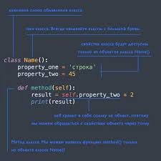
Методы класса

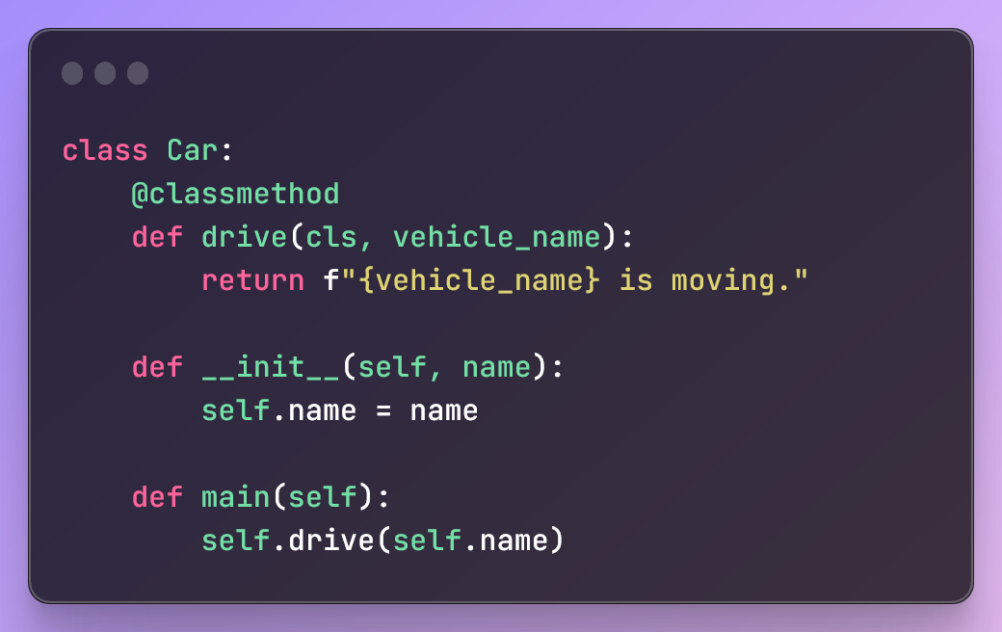

Статические методы

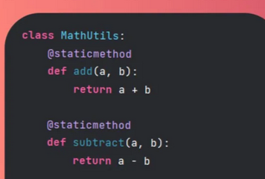

- Умножение строк

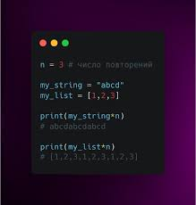

- Изменяемые: list, set, dict
Неизменяемые: bool, int, float, tuple, str

- Тернарный оператор в Python — это способ записать конструкцию if-else в одну строку для присваивания значения переменной или возврата значения

Синтаксис
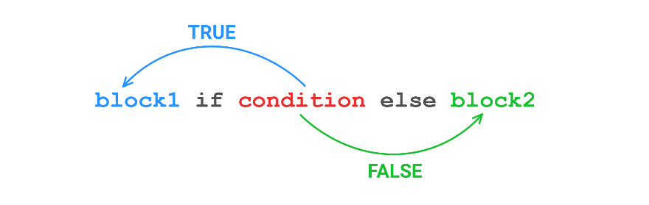
Примеры

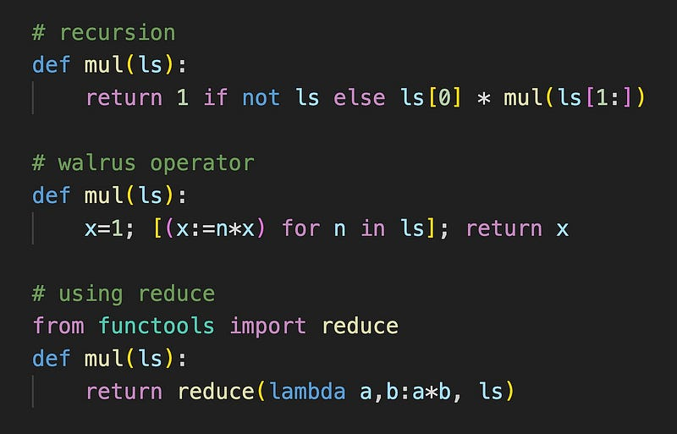

- Разница между словарями и JSON
Словарь (dict) — это структура данных внутри программы (например, в Python), хранящаяся в памяти и поддерживающая разные типы ключей/значений, а JSON (JavaScript Object Notation) — это текстовый формат для обмена данными между системами, который стандартизирован, имеет строгие правила (ключи всегда строки, ограниченный набор типов данных) и используется для сериализации словарей перед передачей по сети или сохранение

- JSON (JavaScript Object Notation) — это лёгкий текстовый формат для обмена данными, основанный на синтаксисе объектов JavaScript, который легко читается людьми и легко обрабатывается машинами, являясь стандартом для передачи данных между веб-серверами и браузерами, а также для хранения структурированных данных. Он представляет данные в виде пар «ключ:значение», массивов и примитивных типов данных, таких как числа, строки и булевы значения

- Обработка исключений в python

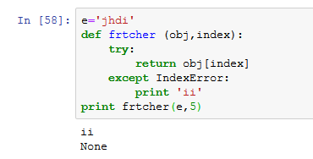
20.

Модификаторы private, protected и public в Python

